Kính thưa quí bạn
Muốn tìm vài tin hay hay gởi các bạn cho có mặt, thế mà mấy hôm nay truyền thông khắp thế giới đểu nói gần như là chỉ một loại tin chánh trị. Tôi rán tìm loại cần thiết mà không chánh trị không ra. Thôi thì gởi các bạn vài tin buồn vui không giống ai đọc giải trí.
1. Hỏi người còn nhớ hay không?
2. Dân Mỹ tin là bịnh dịch coronavirus có thật hay sao? Việt Nam ta nói đó là chuyện giả các chánh trị gia dựng đứng mà.
3. SpaceX vừa phóng thêm 60 vệ tinh Starlink để phát Internet cho toàn cầu. Nhưng khoan, hãy còn phải chờ….
4. Thị trưởng DC chơi kỳ quá
5. Lính dẹp biểu tình “vô danh”.
HCD 5-Jun-2020
Nếu không thấy hình xin đọc Microsoft Word attached
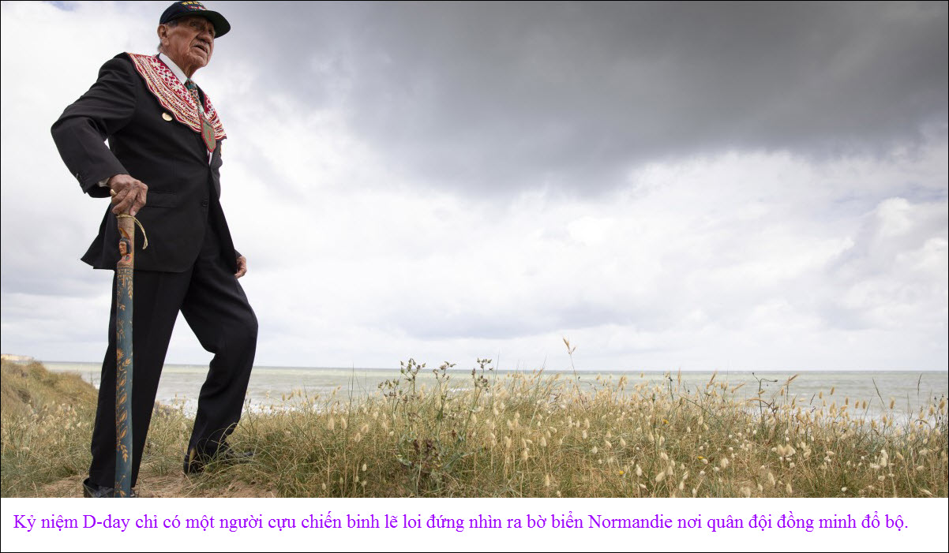
HCD: Năm nay chỉ có lẽ loi một người cựu chiến binh kỷ niệm D-day. Bức ảnh buồn, mây che ảm đạm, cô đơn, nhưng lại rất đẹp.


HCD: Theo CDC thì làm như vậy rất có hại cho sức khoẻ.
Mao tôn Cương bàn: Ủa mà có ai ở đây tin CDC không vậy. Thấy qua email một số người Việt nói chuyện bịnh dịch coronavirus nầy chỉ là vở kịch, không có thật và CDC đã xin lỗi và thừa nhận những sai lầm khi nói coronavirus-mới làm chết trên 100 ngàn người tại Mỹ (cho tới hôm nay).
Vậy mà theo tin trên thì người Mỹ lại sợ con coronavirus-mới nầy đến độ có tới 40% người rửa thực phẩm bằng bleach để ngăn ngừa. Té ra người Mỹ tin bịnh dịch coronavirus là có thật.

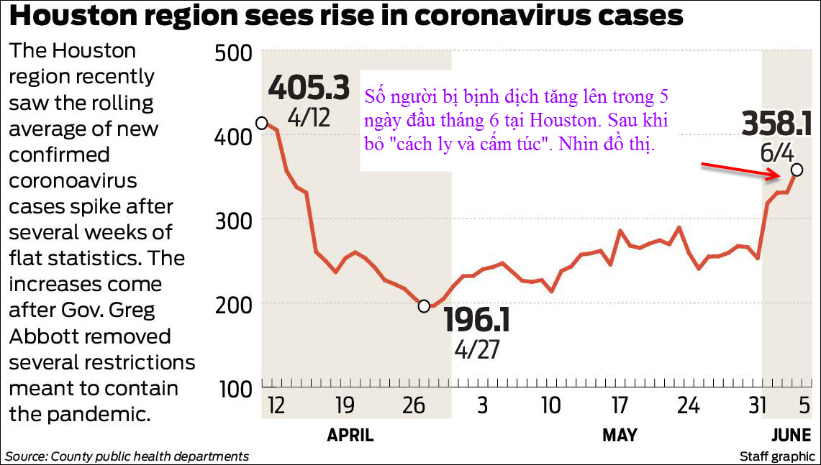
HCD: Hình như cởi mở dễ bị bịnh hơn. Chờ xem nơi khác. Chuyện cũ thì Anh cởi mở,

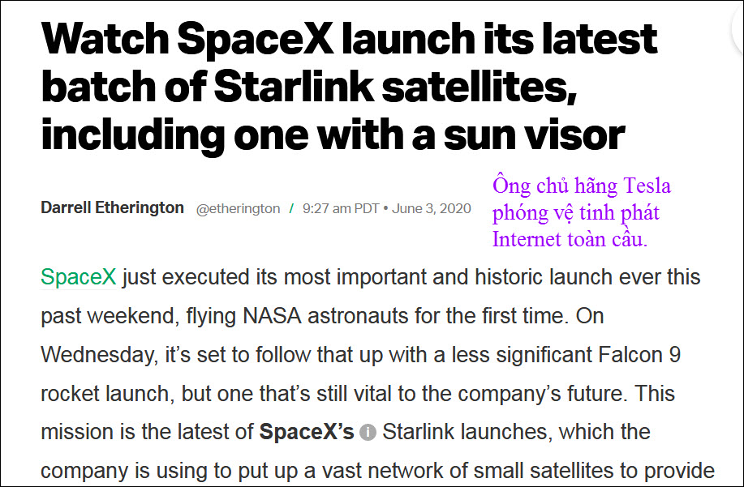
SpaceX just launched its most important and historic launch ever this past weekend, flying NASA astronauts for the first time – on Wednesday, it’s set to follow that up with a less significant Falcon 9 rocket launch, but one that’s still vital to the company’s future. This mission is the latest o...View the article. https://flip.it/R0rzut
(Máy dịch)-> Nhiệm vụ Starlink của SpaceX hôm nay 9:25 PM EDT (6:25 PM PDT) phóng thêm 60 vệ tinh Starlink, vốn đã có 420 hoạt động trên quỹ đạo Trái đất thấp. Mục tiêu cuối cùng là phóng tới 40.000 vệ tinh nhỏ này để phủ kín toàn cầu với khả năng kết nối rộng rãi, và cung cấp mạng Internet vững chắc.
HCD: Thấy phe ta khoe rằng Mỹ sắp phát Internet toàn cầu bằng vệ tinh. Đó là nói phóng đại quá lố.
Phải cần tới 40.000 vệ tinh mới đủ. Hiện mỗi lần phóng được 60 vệ tinh như lần nầy. Đang có trên không gian khoảng tổng cộng gần 500 cái. Muốn đến con số 40 ngàn cái vệ tinh thì phải chờ một thời gian khá lâu. Ngoài ông Tesla ra, Google có ý định dùng khinh khí cầu phát Internet. Hình như (lâu quá quên mất) FaceBook có ý định dùng máy bay drone chạy bằng ánh nắng để phát Internet nữa. Ông chủ hãng Tesla thì dùng một bầy 40 ngàn vệ tinh và đang tiến hành.






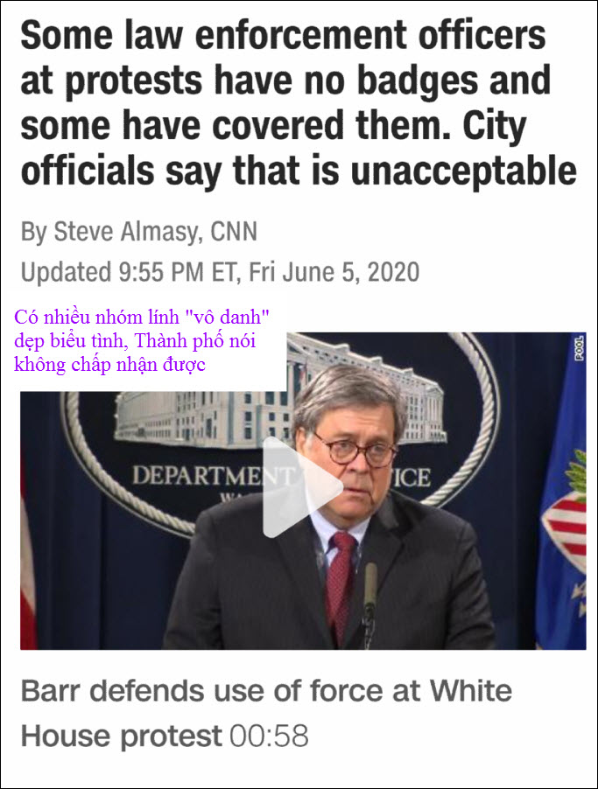
HCD: Mấy hôm nay có nhiều nhóm lính dẹp biểu tình hoàn toàn “vô danh” không mang huy hiệu chi hết, không tên tuổi.

Không huy hiệu, phù hiệu chi hết….

